

O controle estatístico de processo (CEP) aplicado ao pré-resfriamento do abate de aves

Claudilaine Caldas de Oliveira (UTFPR) clau_epa@yahoo.com.br
Jefferson Nascimento Medeiros (FECILCAM) jeffersonn.medeiros@gmail.com
João Luiz Kovaleski (UTFPR) kovaleski@utfpr.edu.br

Resumo:
O objetivo deste trabalho foi de estudar de que forma o Controle Estatístico de Processo (CEP) pode ser aplicado para o controle de temperatura na etapa de pré-resfriamento do abate de aves, buscando identificar entre os parâmetros de temperaturas analisados a presença de variações que não estejam de acordo com as especificações estabelecidas. Pois os processos produtivos agroindustriais a maioria envolve diversas variáveis, gerando quantidade de dados diversos, sendo assim, existe uma necessidade de um monitoramento e controle do processo. Neste sentido o controle de processo visa assegurar e garantir a produção de produtos padronizados, ou seja, que obedeçam as especificações estabelecidas, uma forma de garantir que os produtos sejam produzidos de acordo com padrões estabelecidos é através da aplicação do Controle Estatístico de Processo (CEP) que permite acompanhar o comportamento de um processo produtivo, medindo as variabilidades existentes e auxiliando na identificação de causas especiais. A metodologia utilizada para o desenvolvimento deste trabalho foi de observações direta intensiva e participativa; entrevistas não-estruturadas e os métodos de procedimentos quantitativo-qualitativo. Constatou-se através da aplicação dos gráficos $\overline{X}$-R a ocorrência de variabilidade dentre os parâmetros analisados. Portanto, é necessária a realização de um controle mais efetivo, a fim de promover a redução das temperaturas nos resfriadores contínuos, o que conseqüentemente também causará a redução de temperaturas nas carcaças de frango, na qual resultará em produtos com melhor qualidade.
Palavras Chave: Controle do Processo, Variáveis, Parâmetros.

The statistics of process control (SPC) applied in the pre-cooling of the chicken’s slaughter

Abstract
The objective of this work was studying how the Statistics of Process Control (SPC) can be applied to the temperature control in the Pre-Cooling phase of the chicken’s slaughter, seeking identify, among the temperature parameters analyzed, the presence of variation that are not according to the established specifications.
The majority of the agro industrial productive process involves many variables, generating lots of data, this way, there is a necessity of a monitoring and control of the process. So, the process control seeks to secure and guarantee the production of pattern products, in other words, products that obey the established specifications. A way to guarantee that the products be produced according to patterns established is through the application of the Statistic of Process Control (SPC) that allows to accompany a behavior of a productive process, measuring the possible variabilities and auxiling in the identification in special causes. The methodology used for the development of this work was intensive direct with participation; non-structured interviews and the qualitative and quantitative procedure. It was verified through the application of $\overline{X}$-R graphics the occurrence of variability in the analyzed parameters. So, it is necessary the performance of a more effective control, in order to generate the reduction of the temperatures in the continuing coolers, what consequently will cause the reduction of temperatures in the chicken’s carcass, which will result in better quality products.
Key-words: Control the Process, Variables, Parameters.

1 Introdução
Com o mercado cada vez mais acirrado às empresas buscam diferenciar se uma das outras através do aprimoramento e controle de seus processos produtivos procurando ofertar produtos mais padronizados.
Para produzir produtos de qualidade é importante antes de tudo investir no nível operacional das empresas de forma a assegurar a estabilidade dos processos produtivos garantindo assim, maior eficiência na produção como também a redução de custos operacionais e re-trabalhos.
Sendo assim, o presente trabalho tem como objetivo analisar de que forma o Controle Estatístico de Processo (CEP), uma das ferramentas do Controle Estatístico da Qualidade (CEQ) pode ser aplicado na etapa de pré-resfriamento de um Abatedouro de Aves.
Através do monitoramento foi possível identificar se existia a variabilidade no processo. Além disso, possibilitou uma minuciosa verificação do comportamento do processo produtivo da empresa através do uso de gráficos ou cartas de controle, que permitem detectar as causas especiais de variação, prevenir ajustes desnecessários e estabelecer um diagnóstico.
2 Revisão de Literatura
Para que o programa de controle da qualidade funcione, se faz necessária à utilização das ferramentas estatísticas que são indispensáveis para o gerenciamento de processos produtivos, especialmente no monitoramento e implantação de rotinas.
Sendo assim, este trabalho utilizou-se de umas das ferramentas do Controle Estatístico da Qualidade (CEQ), o Controle Estatístico de Processo (CEP) que é uma metodologia estatística muito útil no gerenciamento de processos, pois sua utilização proporciona um melhor controle e conseqüentemente uma maior eficiência produtiva para empresa.
Segundo Alvarez (2001, p. 433) “objetivo do CEP é controlar a qualidade simultaneamente a produção, enfocando a prevenção dos defeitos e dos erros. Quando surge um problema, a ação deve centrar no processo e não no produto”.
O controle de processo é realizado através de amostras colhidas durante a operação, que informaram o nível de qualidade no processo.
Conforme Souza e Rigão (2005), o CEP é uma metodologia que atua preventivamente sobre o processo produtivo com a utilização da estatística como instrumento básico para avaliar alterações e buscar do aperfeiçoamento contínuo da qualidade. Dentro deste contexto, os gráficos ou cartas de controle são considerados uma das suas ferramentas mais importantes, que monitora e verifica os resultados de diversas amostras colhidas ao longo de um período de tempo. Ainda na visão dos autores, esses gráficos podem ser por atributos, ou por variáveis. Os gráficos de controle por atributos se referem às características de qualidade que classificam itens em conformes e não-conformes, enquanto que os gráficos de controle por variáveis baseiam-se na medida das características de qualidade do produto em uma escala contínua.
Para Slack et al. (2002), as cartas ou gráficos de controle são aplicados para ver se o processo está sob controle, ou inversamente, se está descontrolado.
É importante ressaltar que todo processo produtivo apresenta variações, sendo que estas podem causar a instabilidade do processo e assim prejudicar a qualidade dos produtos. Nesse sentido, o presente trabalho utilizará do gráfico de controle por variáveis com a função de monitorar e manter o processo sob controle, verificando se as variáveis operam conforme a especificação estabelecida.
3 Material e Métodos
Para elaboração deste trabalho empregou-se da metodologia conforme Lakatos e Marconi (2003), a observação direta intensiva, na qual se utilizou como técnicas de coleta de dados a entrevista e a observação. A observação foi a participante, pois os dados foram coletados através do envolvimento direto com o processo observado, já a entrevista de acordo com Lima (2004), foi a não-estruturada.
No presente trabalho utilizou-se dos métodos de procedimentos quantitativo-qualitativo. Pois após classificar os parâmetros a serem analisados estatisticamente e a coleta destes, manipulou-se e tabularam-se os dados, através dos gráficos de Controle $\overline{X}$-R, gerados por planilhas eletrônicas, pois, sendo estes analisados e interpretados.
4 Resultados e Discussões
O controle do resfriamento do abate de aves é realizado por um operador, que tem a função de verificar e controlar as temperaturas dos resfriadores pré-chillers e chillers, água de renovação e carcaça, cuidando para que não sejam ultrapassados os limites críticos especificado pelo Ministério da Agricultura e Abastecimento. O controle é realizado através da utilização de um termômetro digital, verificando as variações das temperaturas nos pontos de saídas, de meia em meia hora, caso a mesma esteja se aproximando do limite crítico é necessário abastecer os mesmos com gelo escamado proveniente da fábrica de gelo anexada a uma torre no abatedouro.
A temperatura da carcaça é o ponto mais importante do controle, pois se não for controlado conforme o limite crítico especificado pode causar a multiplicação de microorganismos patogênicos (Salmonella sp, Escherichia coli, Staphylococus aureus, Compilabacter jejuni, Listeria, monocytogenes, Mesóilos), principais causadores de intoxicação e deteriorização do produto.
Os valores das temperaturas coletadas são registrados pelo operador em uma planilha, e repassadas para o Controle de Qualidade e analisado pela engenheira de alimentos.
Com a implantação da ferramenta da qualidade, o Controle Estatístico de Processo (CEP) no monitoramento e análise de temperaturas através de gráficos de controle $\overline{X}$-R será possível determinar se existe ou não ocorrência de causas especiais que provocam a variação de temperatura na etapa de pré-resfriamento do abate de aves.
Vale ressaltar aqui, que a temperatura será o único item de verificação, ou seja, variável de controle do processo, sendo que os parâmetros de temperaturas analisados estatisticamente serão os pontos de saída dos pré-chillers (01 e 02), chillers (01 e 02), a água de renovação (chillers) proveniente da casa de máquinas e a carcaça do frango (produto).
Para que o processo esteja sob controle nesta etapa, as temperaturas dos pontos analisados devem obedecer à especificação do Regulamento Técnico da Inspeção Tecnológica e Higiênico-Sanitária de Carne de Aves homologado pelo Ministério da Agricultura e do Abastecimento. Estes limites críticos para os pontos analisados são os seguintes: pré-chillers (máxima 16 ºC); chillers (máxima 4 ºC); água de renovação (máxima 3 ºC) e carcaça (máxima 7 ºC).
Através dos limites críticos, os parâmetros a ser analisados estão estabelecidos, caso estes apresentem causas especiais (não aleatórias) que comprometam o desempenho operacional da etapa de pré-resfriamento, causará a não instabilidade do processo.
As amostras para a construção dos gráficos $\overline{X}$- R para o controle das temperaturas de todos os pontos controlados foram coletados durante 20 dias do mês de setembro de 2008, de segunda a sexta-feira, totalizando 20 subgrupos de amostras contendo 8 dados em cada um, que representam a temperatura e o horário de coleta dos dados.
Desta forma foi encontrada no chiller 01 a média das médias $\overline{\overline{X}}$, como sendo o valor de 3,52 e a média das amplitudes $\overline{R}$ igual a 2,9. Com o uso dos valores encontrados e utilizando o fatores A2= 0,37, D3= 0,14 e D4= 1,86 conforme tabela do Grant e Leavenworth apud Kume (1993, p. 225), foi possível calcular o Limite Inferior de Controle (LIC) e o Limite Superior de Controle (LSC) do gráfico de controle$\overline{X}$que é LIC = 2,4439 e o LSC = 4,6073 e do gráfico de controle R, LIC = 0,3944 e o LSC = 5,4056. Vale destacar aqui que os demais pontos de coleta das temperaturas seguiram o mesmo raciocínio. Depois de calculado os limites, obteve-se os gráficos de controle $\overline{X}$e R.
No gráfico de controle $\overline{X}$, observou-se que os pontos encontram-se dentro do limites de controle, o que significa que o processo está sob controle estatístico. Mas comparado com o limite crítico especificado pelo Ministério da Agricultura que é de 4 ºC, observou-se que o ponto da amostra 4, apresentou o valor igual a 4,1374, acima da especificação, mas como a diferença é mínima, pode se afirmar que o processo está sob controle.
Já o gráfico de controle R da amplitude das amostras de temperatura do chiller 01, todos os pontos das amostras encontram-se dentro dos limites de controle, sendo a maior amplitude encontrada no ponto da amostra 20 com o valor igual a 3,7, já a menor amplitude ocorreu no ponto da amostra 02 com valor igual a 2,1. Com relação a variabilidade, o processo apresenta-se sob controle estatístico.
No chiller 02, também se coletou as temperaturas e encontrou $\overline{\overline{X}}$= 3,6206 e $\overline{R}$= 2,995; o LIC = 4,7377 e o LSC = 2,5034 para o gráfico de controle $\overline{X}$ e LIC= 0,4073 e o LSC= 5,5826 para o gráfico de controle R.
No gráfico de controle $\overline{X}$, os pontos das médias das amostragens encontram-se dentro dos limites superior e inferior de controle, o qual evidencia que o processo está estaticamente estável, ou seja, sob controle estatístico. Porém, comparando com o limite crítico de 4 ºC, observa-se que os pontos 12, 16 e 19, cujo os valores são de 4,3375, 4,1875 e 4,3875, apresentam-se acima do limite crítico. Apesar de estes pontos estarem fora de controle comparado com a especificação, e por apresentarem uma diferença insignificante, pode-se concluir que o processo está sob controle.
Já o ponto 12 do gráfico de controle R, apresentou-se acima do limite crítico, devido à falta de controle e atenção do operador, que durante o processo não abasteceu o chiller com gelo escamado, o que ocasionou a elevação de temperatura durante o ciclo do processo. Sendo assim pode-se afirmar através da analise, que o mesmo ocorreu com os pontos 16 e 19. Na amplitude das amostras apresentam-se dentro dos limites superior e inferior de controle, tendo como maior amplitude dentro da amostras os pontos 2, 7 e 8, cujo valores são iguais a 3,8. Já o menor amplitude encontrada no gráfico foi no ponto 19, cujo valor é 1,5. Através desta análise pode-se dizer que quanto as amplitudes individuais de temperaturas das amostras o processo encontram-se sob controle estatístico.
Para o ponto pré-chiller 01, foram coletados os dados utilizando-se de tabela e encontrou-se a $\overline{\overline{X}}$= 12,7 e $\overline{R}$= 11,255; o LIC = 8,5018 e o LIC = 8,5018 do gráfico de controle $\overline{X}$ e LIC= 1,5306 e o LSC= 20,9793 para R. A figura 1 mostra o gráfico de controle para $\overline{X}$.
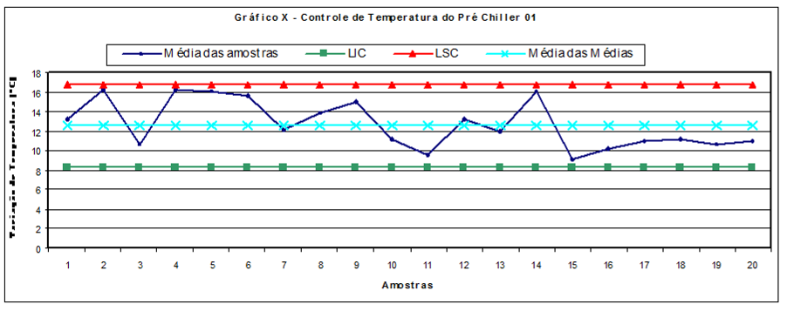
Figura 1 – Gráfico $\overline{X}$para o Controle de Temperatura do Pré-Chiller 01
Analisando o gráfico, constata-se que os pontos das médias de temperaturas encontram-se dentro dos limites superior e inferior de controle, o que evidencia que o processo encontra-se sob controle estatístico. Com relação ao limite crítico de 16 ºC , verifica-se no gráfico que os pontos 2, 4, 5 e 14, com o respectivos valores de 16,2, 16,175, 16,0625 e 16,025, encontram-se acima da especificação. Já o ponto 6 com o valor igual a 15,65 encontra-se muito próximo do limite crítico.
Analisando os dados coletados, observa-se que para ambos os pontos fora da especificação, às temperaturas encontram-se descontroladas durante o ciclo. No ponto 2 a temperatura apresenta-se elevada no horário das 7:00 às 8:00, com temperaturas de 17,4 e 23,08, o mesmo ocorre no horário das 10:00 às 11:00, com temperaturas de 21,5 e 19,5. Está elevação da temperatura evidencia a presença de causas especiais de variação que foi a falta de gelo escamado, isto se deve devido à falta de capacidade da fabrica de gelo em produzir gelo suficiente para o abastecimento de todos os equipamentos, sendo que este fato ocorre com os demais pontos.
No ponto 14 a elevação de temperatura no horário das 10:00 as 13:00 horas pode ser justificado, devido o entupimento da rosca de abastecimento de gelo escamado.
É importante destacar através da analise dos dados que durante o final de abate a temperatura tem uma tendência de se elevar, isto ocorre, devido à mudança de operador, ou seja, acaba o expediente do operador mais experiente às 12:00 horas e entra um operador com menor experiência. O mesmo acontece no horário de almoço do operador que é das 9:00 as 10:00 horas, neste período os resfriadores são controlados por um outro operador.Outro fator que contribui para a elevação de temperatura nos resfriadores são as saídas do operador de seu posto de trabalho, para levar gelo para outras etapas do processo.
No gráfico R do pré-Chiller 01, todos os pontos encontram-se dentro dos limites superior e inferior de controle, sendo que a maior amplitude ocorreu no ponto 2 com o valor igual a 17,8, já a menor amplitude encontrada foi no ponto 1 com um valor igual 6,1. No ponto 2 esta diferença foi grande devido a temperatura ter sido muito alta as 8:00 horas, igual a 23,8, em decorrência da falta de gelo para abastecer o pré-chiller. O mesmo acontece com os demais pontos de amplitudes que apresentaram um valor muito alto.
Apesar da insuficiente de gelo para abastecer o pré-chiller com relação às amplitudes das amostras, o processo apresenta-se sob controle estatístico.
Coletado os dados da temperatura do Pré-Chiller 02, pode-se construir os gráficos $\overline{X}$- R para o controle, encontrando-se$\overline{\overline{X}}$= 13,98063 e $\overline{R}$= 9,86; o LIC= 10,30285 e o LSC= 17,65841 para o gráfico de controle $\overline{X}$e o LIC= 1,34096 e o LSC= 18,37904 para o gráfico R, estes podem ser analisados conforme a figura 2 para $\overline{X}$ e figura 3 para R.
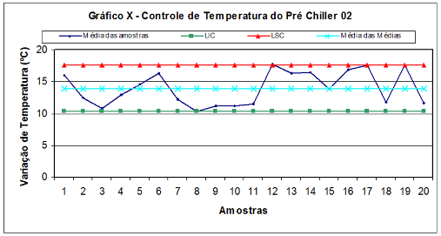
Figura 2 - Gráfico $\overline{X}$para o Controle de Temperatura do Pré-Chiller 02
Analisando os pontos da figura 2, constata-se que o ponto 12, igual a 17,7625, encontra-se acima do limite superior de controle que é igual a 17,65841. Do ponto de vista da análise estatística pode se afirmar que o processo encontra-se sob controle estatístico.
Comparando os pontos com o limite critico de tolerância que é 16 ºC constata-se na figura a presença de 8 pontos acima do limite, sendo eles os pontos 1, 6, 12, 13, 14, 16, 17 e 19, com os seguintes valores, 16,0625; 16,2625; 17,7625; 16,3375; 16,5; 16,8875; 17,5375 e 17,525.
No ponto 1, verifica-se que a temperatura se elevou das 7:00 às 8:00, de 17,4 ºC para 19,2 ºC, devido a falta de gelo e saída do operador, já 9:00 às 10:00 a temperatura passou de 15,2 para 21,5, devido saída do operador experiente para o almoço. No intervalo de tempo das 11:00 até as 13:00, a temperatura foi caindo devido o abastecimento constante de gelo.
Já no ponto 12, verifica-se uma elevação de temperatura constante das 9:00 as 13:00 horas, isto se deve devido o entupimento da rosca que abastece o pré-chiller, o que ocasiona pouca liberação de gelo para o pré-chiller.
Como no pré-chiller 01, os principal causa de elevação de temperaturas no pré-chiller 02 é a falta de gelo. Sendo assim, como o chiller 01 e 02 é considerado os últimos estágios, merecendo um maior controle, a maior parte do gelo fabricado é enviado para o abastecimento deles.
Outro fator que contribuem para a elevação da temperatura são as saídas do operador experiente para almoço e final do seu expediente. O funcionário que substitui o operador em suas saídas é um operador de outra etapa do processo, ou seja, uma pessoa sem experiência e nenhum treinamento.
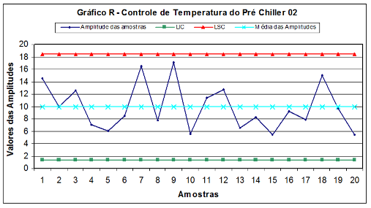
Figura 3 - Gráfico R para o Controle de Temperatura do Pré-Chiller 02
Na figura 3 constata-se que todos os pontos apresentam-se dentro dos limites inferior e superior de controle, sendo que a maior amplitude encontrada foi no ponto 9 sendo igual a 17,1, já a menor amplitude ocorreu nos pontos 15 e 20, cujo valores encontrados foram iguais a 5,5. A diferença de 17,1 no ponto 9, se deve devido a temperatura ter sido de 2 ºC as 12:00 e ter se elevado a 19,1 ºC as 13:00, no final do abate. Com base nesta análise dos pontos pode se concluir que o processo está sob controle estatístico.
Na verificação de controle da temperatura da Água de Renovação dos Chillers, coletaram as temperaturas da água de renovação dos chillers 01 e 02 necessários para a construção do gráfico $\overline{X}$-R e foram encontradas $\overline{\overline{X}}$= 2,86688 e $\overline{R}$= 1,925; o LIC = 2,14885 e o LSC = 3,5849 do gráfico de controle $\overline{X}$ e LIC = 0,2618 e o LSC = 3,5882 para o gráfico R. O Gráfico $\overline{X}$ apresenta os valores das médias das amostras de temperatura da água de renovação proveniente da sala de máquinas. Observando o comportamento dos pontos no gráfico, constata-se que os mesmos encontram-se dentro dos limites superior e inferior de controle.
Com relação ao limite crítico de 3 ºC, verifica-se que os pontos 2 e 16, com os valores iguais a 3,0125 e 3,1125, encontram-se acima da especificação. Já o ponto o ponto 20 com valor igual a 3 apresenta-se encima do limite de tolerância. Desta forma pode-se dizer que os pontos encontrados fora do limite crítico de tolerância, por apresentarem uma diferença insignificante, não interferem no controle do processo, o que confirma o processo como estando sob controle.
Avaliando os pontos das amplitudes plotados no gráfico R, verificou-se que os mesmos apresentam-se dentro dos limites superior e inferior de controle, sendo que a maior amplitude encontrada foi no ponto 6 com um valor igual a 2,7, já a menor amplitude encontrada se repetiu para os pontos 11 e 17, cujo os valores são iguais a 1,2. Com base nesta análise, pode afirmar que o processo apresenta-se sob controle estatístico.
Por fim, coletaram-se temperaturas da Carcaça e encontradas à média das médias $\overline{\overline{X}}$= 5,96375 e $\overline{R}$= 5,96375; o LIC = 7,3271 LSC = 4,60044 do gráfico de controle $\overline{X}$ e LIC= 0,49708 e LSC= 6,81292 para o gráfico de controle R.
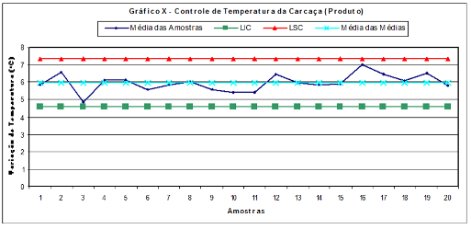
Figura 4 – Gráfico $\overline{X}$para o Controle de Temperatura da Carcaça (Produto)
Avaliando a figura 4 da média das amostras de temperatura da carcaça de frango, constata-se que a média das amostras apresentou um valor igual a 5,9638, sendo encontrados 9 pontos acima desta média, sendo eles os pontos 2, 4, 5, 8, 12, 16, 17, 18, 19, com os respectivos valores 6,5625; 6,1; 6,1; 6,0375; 6,475, 6,9875; 6,4625; 6,0875 e 6,5. Apesar desses pontos estarem acima da média, verifica-se que os mesmo apresentam-se dentro dos limites superior e inferior de controle do gráfico, a qual evidencia o processo como estando sob controle estatístico.
Comparando com o limite crítico de tolerância de 7 ºC, o ponto 16 esta acima da média, com valor de 6,9875, foi o que mais se aproximou-se da especificação, sendo assim, pode se concluir que as carcaças apresentam-se sob controle.
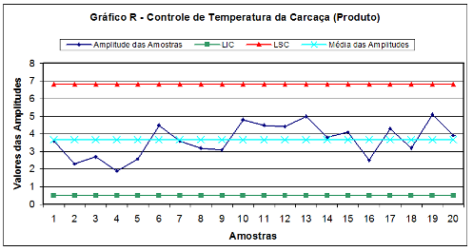
Figura 5 – Gráfico R para o Controle de Temperatura da Carcaça (Produto)
Analisando os pontos plotados da figura 5, visualiza-se que os mesmos encontram-se dentro dos limites superior e inferior de controle, sendo que o ponto 19 com o valor igual a 5,1, apresentou a maior amplitude. Já o ponto 4 com o valor igual a 1,9, foi o que apresentou a menor amplitude. Através da avaliação dos pontos das amplitudes das amostras, pode se afirmar que o processo encontra-se sob controle estatístico.

Devido à carcaça ter necessidade de sair dos resfriadores com uma temperatura ideal para as demais etapas, elaborou-se uma tabela com dados de todos os pontos de coleta para fazer uma análise de temperatura das carcaças de frango. A tabela 1 construída a partir de dados extraídos de dados anteriores apresenta a comparação das médias das amostras ($\overline{X}$) de temperatura das carcaças com os resultados das médias das amostras ($\overline{X}$) de temperatura dos parâmetros dos pontos analisados.

Data | Média das médias das amostras de temperatura dos parâmetros dos pontos analisados
Data | Pré-Chiller 01 | Chiller 01 | Pré-Chiller 02 | Chiller 02 | Água de Renovação | Carcaça
01/09/08 | 13,2375 | 3,75 | 16,0625 | 3,1125 | 2,75 | 5,85
04/09/08 | 16,2 | 3,675 | 12,5375 | 3,1375 | 3,0125 | 6,5625
05/09/08 | 10,725 | 3,35 | 10,8 | 3,625 | 2,7375 | 4,8625
06/09/08 | 16,175 | 4,1375 | 12,875 | 3,6875 | 2,8625 | 6,1
08/09/08 | 16,0625 | 3,525 | 14,6625 | 3,375 | 2,8875 | 6,1
11/09/08 | 15,65 | 3,4375 | 16,2625 | 3,55 | 2,775 | 5,55
12/09/08 | 12,075 | 3,9625 | 12,2625 | 3,6125 | 2,8875 | 5,8375
13/09/08 | 13,825 | 3,4875 | 10,3625 | 3,575 | 2,7 | 6,0375
14/09/08 | 15 | 3,425 | 11,2625 | 3,775 | 2,7625 | 5,575
15/09/08 | 11,175 | 3,725 | 11,1875 | 3,8125 | 2,9 | 5,3875
18/09/08 | 9,4875 | 3,675 | 11,5375 | 3,4625 | 2,8375 | 5,4
19/09/08 | 13,2375 | 3,5625 | 17,7625 | 4,3375 | 2,6375 | 6,475
20/09/08 | 11,9625 | 3,6125 | 16,3375 | 3,2125 | 2,9375 | 5,9625
21/09/08 | 16,025 | 3,8125 | 16,5 | 3,5375 | 2,875 | 5,825
22/09/08 | 9,1125 | 3,3125 | 13,85 | 3,5 | 2,95 | 5,9125
25/09/08 | 10,1375 | 2,85 | 16,8875 | 4,1875 | 3,1125 | 6,9875
26/09/08 | 11 | 3,4 | 17,5375 | 3,725 | 2,8875 | 6,4625
27/09/08 | 11,225 | 3,1 | 11,75 | 3,6375 | 2,925 | 6,0875
28/09/08 | 10,725 | 3,35 | 17,525 | 4,3875 | 2,9 | 6,5
30/09/08 | 10,9625 | 3,3625 | 11,65 | 3,1625 | 3 | 5,8
Tabela 1: Comparação das médias das amostras de temperatura dos pontos analisados
Analisando a tabela, observa-se que no dia 25 de setembro a média da temperatura das carcaças apresentou um valor igual a 6,9875, muito próximo do limite crítico de tolerância que é de 7ºC. Isto se deve devido o descontrole de temperatura dos resfriadores pré-chiller 02, chiller 02 e água de renovação, cujo apresentou os respectivos valores 16,8875, 4,1875 e 3,1125, sendo todos valores acima da especificação do Ministério da Agricultura.
No dia 04 de setembro, a média de temperatura das carcaças apresentou o valor igual a 6,5625, neste mesmo dia observa-se que o pré-chiller 01 e a água de renovação apresentaram um valor acima do limite crítico de tolerância, iguais a 16,2 e 3,0125, desta forma pode-se supor que a elevação de temperatura do produto pode ter ocorrido devido a inconformidade com a especificação destes dois parâmetros de controle.
Observa-se que o mesmo ocorre no dia 19 de setembro a média de temperatura das carcaças foi igual a 6,475, e no mesmo dia o pré-chiller 02 e chiller 02, apresentaram uma média de temperatura de 17,7625 e 4,3375, valores considerados acima do limite crítico de tolerância. Sendo assim pode-se supor que o causador da elevação de temperatura nas carcaças foi os descontroles de temperaturas nos resfriadores.
A figura 6 representa o gráfico seqüencial das médias de temperatura das carcaças de frango e foi construído através de dados dispostos na tabela 1.
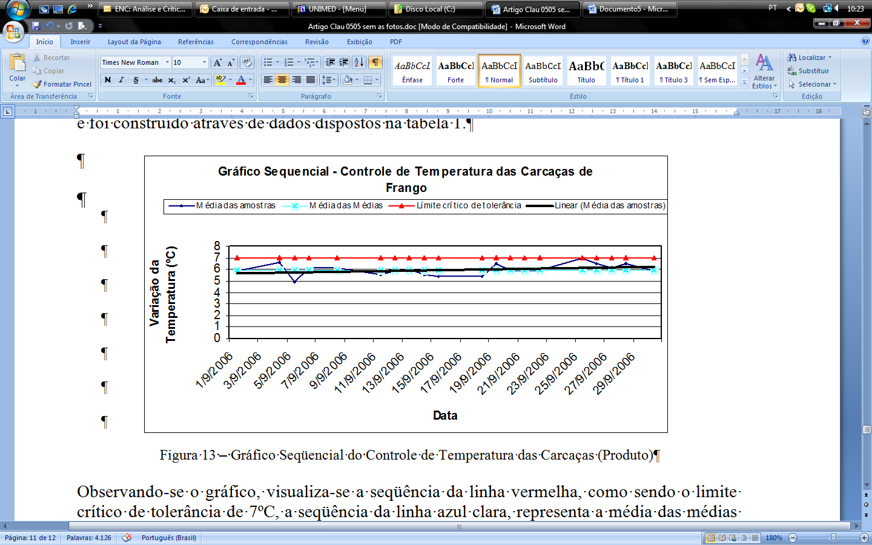
Figura 6 – Gráfico Seqüencial do Controle de Temperatura das Carcaças (Produto)
Observando-se o gráfico, visualiza-se a seqüência da linha vermelha, como sendo o limite crítico de tolerância de 7ºC, a seqüência da linha azul clara, representa a média das médias das amostras igual a 5,96375 e a seqüência de pontos da linha azul escuro, evidencia as médias das amostras.
Analisando os pontos plotados no gráfico, constata-se através da linha de seqüência preta, uma tendência da elevação de temperatura nas carcaças. Como é de se esperar as principais causas que contribuem para essa tendência na elevação de temperaturas das carcaças são os descontroles dos parâmetros de temperaturas dos pontos de saída dos resfriadores contínuos (chillers e pré-chillers), principalmente nos pré-chillers.
5 Considerações Finais
Após a aplicação dos gráficos de controle para os parâmetros de temperatura dos pontos analisados, pode se constatar que o processo apresentou-se sob controle estatístico, mas comparado com os limites críticos de tolerância especificados pelo Ministério da Agricultura e Abastecimento, verificou-se que os mesmos parâmetros apresentaram pontos acima da especificação, ficando claro que o ponto que mais ocorreu variações foi os resfriadores pré-chiller 2, seguido do pré-chiller 1, chiller 2, água de renovação do chiller e chiller 1.
Diante disto, foram identificadas as causas especiais que influenciaram a elevação de temperatura nos pontos analisados com relação especificação como sendo: falta de gelo; falta de experiência e treinamento de operadores substitutos; insuficiência de operadores necessários para controlar os resfriadores.
Sendo assim, baseado nos resultados obtidos foram propostas algumas sugestões ao abatedouro como: ampliação da fábrica de gelo; aumentar mais um operador no setor;
Um outro fator que pode estar contribuindo para elevação de temperatura nas carcaças é à velocidade da nórea (ganchos de material inoxidável apoiados em trilhagem mecanizada para a pendura do animal), pois este deve operar a uma velocidade de 8.500 aves/hora, mas opera acima do limite com uma velocidade de 10.500 aves/hora. Relacionando este fator com o pré-resfriamento, pode-se dizer que as aves não permanecem nos resfriadores o tempo necessário para baixar a temperatura.
Diante do trabalho exposto é de suma importância à realização de um controle mais efetivo, não só nos resfriadores contínuos, mas também nas outras etapas do processo, pois com o acompanhamento e controle do processo resultará em produtos com melhor qualidade.
Referências
ALVAREZ, Maria Esmeralda Ballestero. Administração da Qualidade e Produtividade: abordagens do processo produtivo. São Paulo: Atlas, 2001.
LAKATOS, Eva Maria; MARCONI, Marina de Andrade. Metodologia do Trabalho Científico. 5. ed. São Paulo: Atlas, 2003.
LIMA, Manolita Correia. Monografia: a engenharia da produção acadêmica. São Paulo: Saraiva, 2004.
SLACK, Nigel; CHAMBERS, Stuart; JOHNSTON, Robert. Administração da produção. São Paulo: Atas, 2002.
SOUZA, Adriano Mendonça; RIGÃO, Maria Helena. Identificação de variáveis fora de controle em processos produtivos multivariados. Revista Produção on-line, v. 15, n. 1, p. 74-86, 2005.

